Type  Műszaki adatok |  | JW-89
Profil folyáshatár |  | σ_{s}≤245MPa
L-profil befelé | 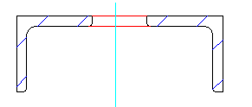 | Max. keresztmetszet | 75×75×10
L-profil befelé |  | Min. átmérő | 1200
L-profil befelé |  | Min. keresztmetszet | 35×35×3
L-profil befelé |  | Min. átmérő | 560
L-profil kifelé | 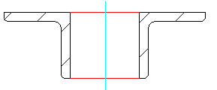 | Max. keresztmetszet | 90×90×10
L-profil kifelé |  | Min. átmérő | 1150
L-profil kifelé |  | Min. keresztmetszet | 35×35×3
L-profil kifelé |  | Min. átmérő. | 500
U-profil kifelé | 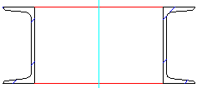 | model | 16#
U-profil kifelé |  | Min. átmérő | 800
U-profil befelé | 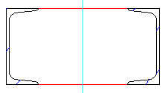 | model | 16#
U-profil befelé |  | Min. átmérő | 1000
Laposacél állítva | 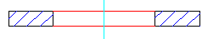 | Max. keresztmetszet | 90×20
Laposacél állítva |  | Min. átmérő. | 900
Laposacél | 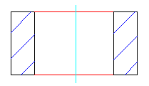 | Max. keresztmetszet | 180×25
Laposacél |  | Min. átmérő. | 900
Acélcső | 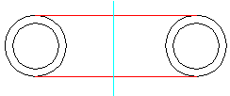 | Max. keresztmetszet | 89×5
Acélcső |  | Min. átmérő | 1000
Acélcső |  | Min. keresztmetszet | 25 x 2
Acélcső |  | Min. átmérő | 500
Standard görgő átmérője |  | 360 mm
Hengerítési sebesség |  | 5 m/perc
Motor teljesítmény |  | 7.5 kW

